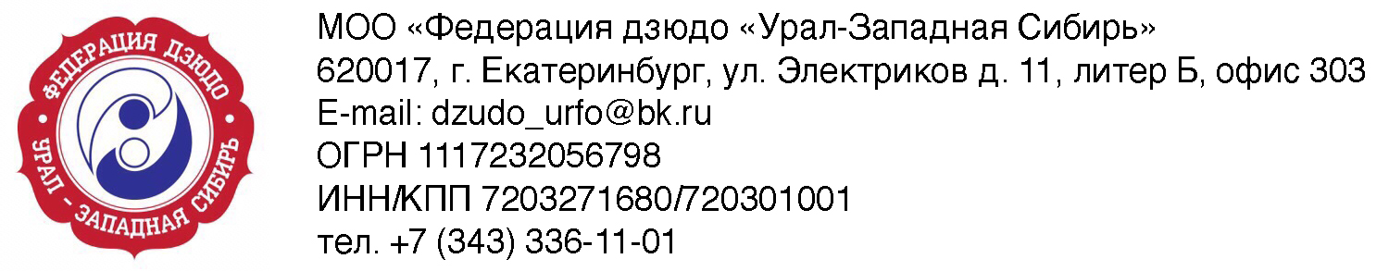

РЕГЛАМЕНТ
Проведения первенства Уральского Федерального округа по дзюдо
среди юношей и девушек до 18 лет (2004-2006 г.р.)

Место и время проведения соревнований
Место проведения соревнования: г. Екатеринбург, ул. Ильича, д. 67А, Спортивный комплекс «Родина».
Программа соревнований
02 октября |  | День приезда
 | 12.00-16.00 | Работа комиссии по допуску
 | 16.15-17.00 | Жеребьевка (на оба дня)
 | 17.00-18.00 | Заседание судейской коллегии
 | 18.00-18.30 | Общее собрание представителей команд, тренеров и судей
 | 18.30-19.00 | Неофициальное взвешивание  юноши: 46, 50, 55, 60, 66 кг.  девушки: 40, 44, 48, 52 кг.
 | 19.00-19.30 | Официальное взвешивание  юноши: 46, 50, 55, 60, 66 кг.  девушки: 40, 44, 48, 52 кг.
03 октября |  | 1 день соревнований
 | 10.00 | Начало личных соревнований  Весовые категории:  юноши: 46, 50, 55, 60, 66 кг.  девушки: 40, 44, 48, 52 кг.
 | 17.00 | Торжественное открытие
 | 17.10 | Финальные встречи. Награждение
 | 18.30-19.00 | Неофициальное взвешивание  юноши: 73, 81, 90, 90+ кг.  девушки: 57, 63, 70, 70+ кг.
 | 19.00-19.30 | Официальное взвешивание  юноши: 73, 81, 90, 90+ кг.  девушки: 57, 63, 70, 70+ кг.
04 октября |  | 2 день соревнований
 | 10.00 | Начало личных соревнований  Весовые категории:  юноши: 73, 81, 90, 90+ кг.  девушки: 57, 63, 70, 70+ кг.
 | 16.00 | Награждение
05 октября |  | День отъезда

Требования к участникам соревнований и условия допуска

Соревнование проводится среди спортсменов Уральского федерального округа, являющиеся гражданами Российской Федерации, допущенные врачом.
К участию в личных соревнованиях допускаются юноши и девушки 2004-2006 г.р., имеющие спортивную подготовку не ниже 1 спортивного разряда, Российское гражданство
и медицинский допуск. К участию в соревнованиях допускается не более 10 человек в каждой весовой категории от каждого региона.
Все участники соревнований должны иметь белое и синее кимоно.
Основанием для допуска спортсмена к соревнованиям по медицинским заключениям является заявка на участие в спортивных соревнованиях с отметкой «Допущен» напротив каждой фамилии спортсмена, заверенная подписью врача по спортивной медицине и его личной печатью. Заявка на участие в спортивных соревнованиях подписывается врачом по спортивной медицине с расшифровкой фамилии, имени, отчества (при наличии) и заверяется печатью медицинской организации.
На комиссию по допуску предъявляются: оригинал заявки в 2-х экземплярах, паспорт (загранпаспорт), свидетельство о рождении, справка с места учебы
с фотографией и договор о страховании от несчастных случаев.
На взвешивание предъявляется паспорт (загранпаспорт) или свидетельство о рождении
и справка с места учебы с фотографией.
Приказом Минспорта России № 497 от 08.07.2020г., допуск участников, тренеров и судей осуществляется при наличии у них отрицательного результата лабораторного исследования
на коронавирусную инфекцию (COVID-19), проведённого не ранее 72 часов до прибытия
на место проведения мероприятия.
Все спортсмены, тренеры и судьи должны иметь оплаченный членский взнос
в ФДР за 2020 год через личный кабинет Федерации дзюдо России.

Условия подачи заявок и приема участников соревнований

Предварительные заявки на участие в соревнованиях подаются до 25 сентября 2020 г.
по эл. почте: vo-lar@yandex.ru – Ларин Владимир Викторович.
Предварительные заявки на проживание подаются до 25 сентября 2020 г. по эл. почте: booking@rodina-sk.ru Проскурина Ирина +7 (900) 041-32-56
Официальные заявки в 2-х экземплярах и требуемые документы предоставляются комиссии по допуску в день приезда.
Конт.тел.: 8 (343) 286-49-81 РОО «Свердловская областная федерация дзюдо».

